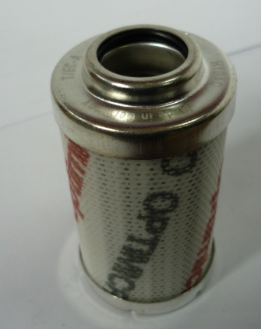

Код | Артикул | Наименование/ Бренд/  Поставщик | Место установки/Назначение
F0038466 | 1009445 | Элемент фильтрующий HYDAC (DF 0060 D 010 BN4HC) | Листогибочные станки Ermaksan/гидравлический фильтр на гидростанцию
 |  | Ermaksan

